日清OILLIO

1. 어떤 사업을 하고 있는지
식물성 기름 분야의 선두 기업으로서 무한한 가능성을 가진 식물 자원과 최고의 기술로 "맛, 건강, 아름다움"을 추구하며 다양한 비즈니스를 전개 중
1- 油脂事業
油脂 식물이나 동물에서 얻은 지방이나 기름
油糧 기름을 추출하기 위해 사용되는 원료나 작물
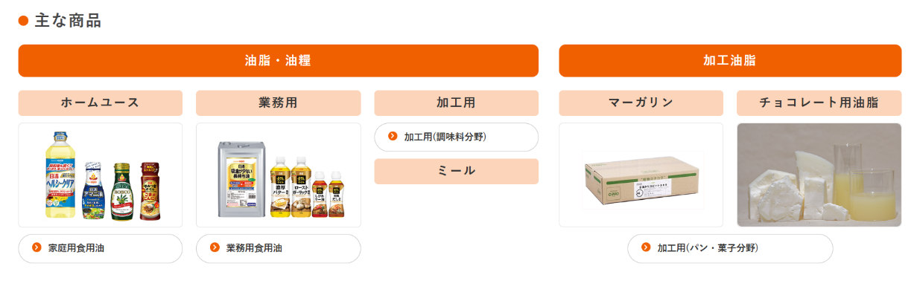
가공용 및 작업용
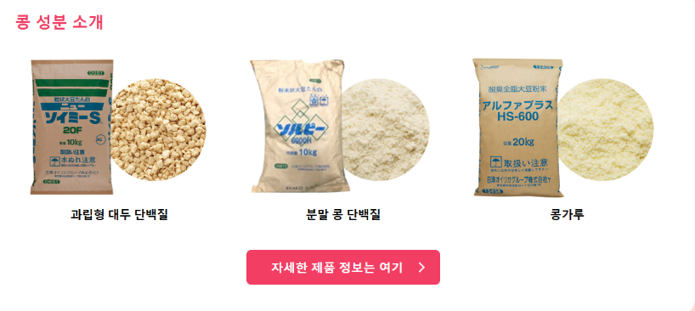
가정용
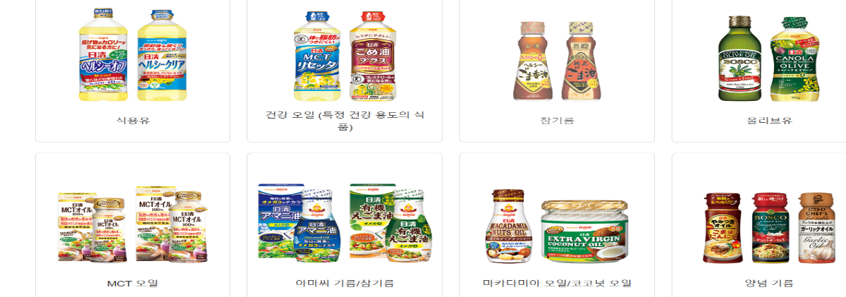
2-加工食品、素材事業
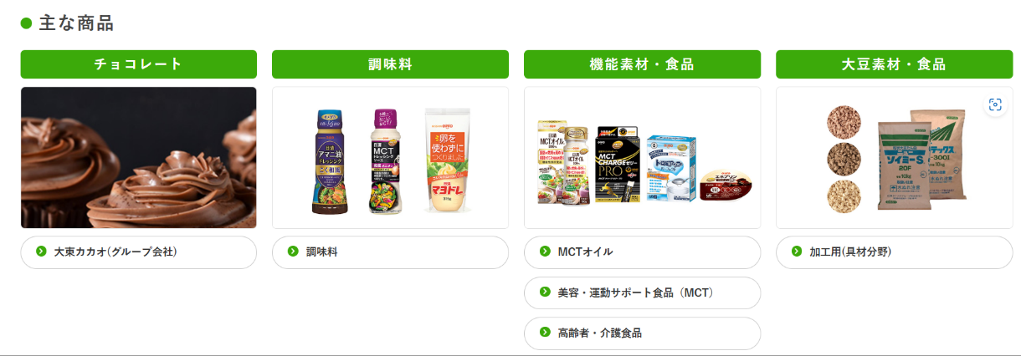
3-ファインケミカル事業
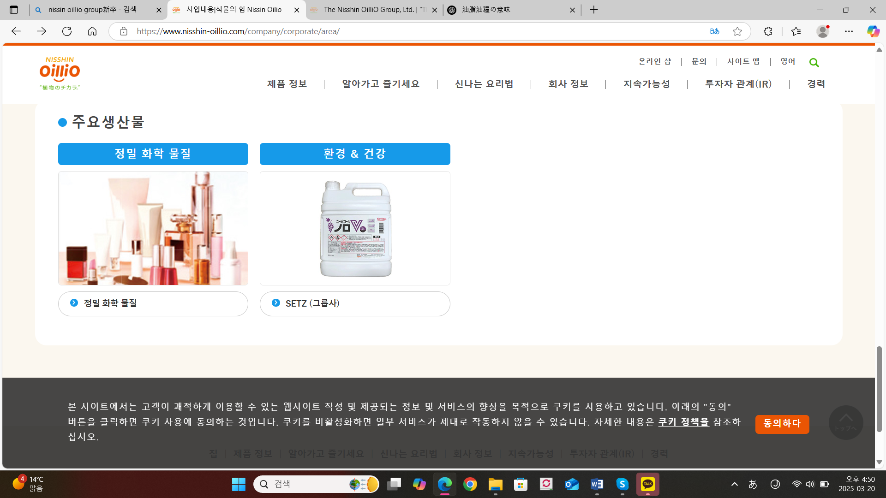
2. 어떤 사업적 리스크를 가지고 있는지
원자재 가격 변동: 닛신오일리오는 식용유를 생산하는데 필요한 대두, 해바라기 씨, 올리브 같은 다양한 원자재를 사용한다. 이러한 원자재의 가격 변동은 회사의 수익성에 큰 영향을 미칠 수 있다
경쟁 심화: 일본 국내 뿐 아니라 해외 다양한 식용유 판매 기업이 있다. 그만큼 경쟁률이 심화되어 이익률에 타격을 미칠 수 있다.
다양한 상품의 부재: 아무래도 식용유로 유명하다보니 다른 제품 비교적 경쟁력이 떨어진다. 그렇기에 다른 식용유 회사가 등장하면 위험해 질 수 있다.
3. 경쟁사는 어떤곳인지
マルハニチロ株式会社: 일본을 대표하는 식품 및 수산업체로, 식용유뿐만 아니라 다양한 가공식품, 해산물, 냉동식품 등을 생산하는 기업

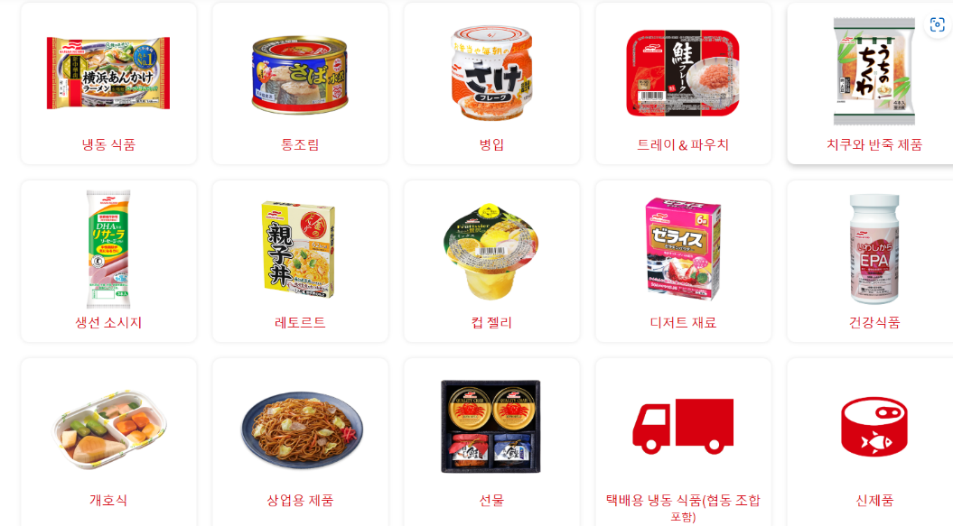
森永乳業: 주로 유제품으로 잘 알려져 있지만, 식용유와 관련된 제품도 생산하고 있다. 森永乳業 는 특히 올리브유와 같은 고급 식용유 제품을 포함한 여러 가지 유통 라인을 보유하고 있다.
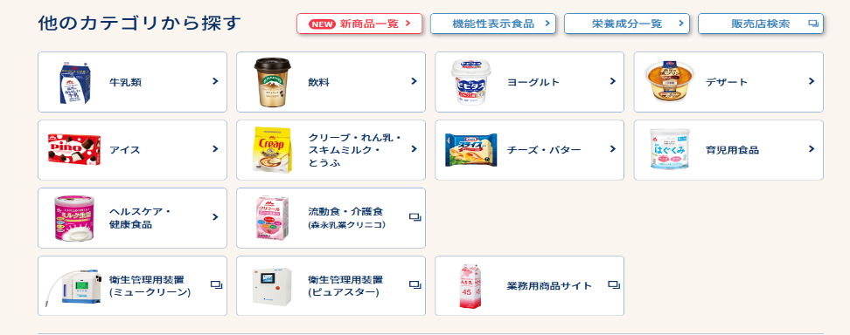
(4. 경쟁사와 비교한 강점과 단점
강점: 일본 국내에서 식용유 1위 기업인 만큼 다른 회사와 달리 딱 ‘식용유’ 이렇게 대표적인 이미지 상품이 존재한다. 그렇기에 사람들도 식용유를 구매할 때는 닛신 oillio의 제품을 망설임 없이 고를 것이다.
단점: 장점의 반대가 되는 것인데 판매하는 사업의 폭이 좁다는 것. 경쟁사는 아이스크림, 우유 제품 등 판매하는 제품의 폭이 넓다. 화장품 등 다른 사업도 존재하지만 식용유에 집중한 만큼 다른 상품의 파워는 약하다. 만약 더 저렴한 식용유 제품이 나온다면 바로 매출에 위험이 갈 수 있다. 그리고 식용유는 한 번 사면 오래 사용하지만 다른 경쟁사 제품인 우유, 버터, 아이스크림 같은 제품은 계속 소비되는 제품이기에 매출에 영향이 갈 수도 있다.
(5. 경영자의 키워드와 나의 키워드 매치성 설명
‘최근 몇 년 동안 환경 문제 등의 사회 문제가 세계적으로 축적되어 일본에서는 이미 저출산의 급격한 감소와 인구 고령화, 본격적인 인구 감소 등 큰 변화가 시작되었습니다. 또한, 전 세계적으로 지방과 오일에 대한 수요가 증가하고 바이오 연료에 대한 수요가 확대되고 있는 것 외에도, 지정학적 리스크를 배경으로 지방 및 오일의 원료 가격은 여전히 높은 수준을 유지하고 있으며, 우리 사업을 둘러싼 환경은 계속해서 극도로 불확실합니다.
바로 이러한 상황 때문에 우리가 비전 2030에서 목표로 하는 비전을 우리가 항상 되돌려야 할 지침으로 인식하는 것이 중요하다고 생각합니다. Vision 2030에서 제시한 목표를 달성하기 위해 "필요한 것은 무엇이든 한다"는 강한 결의를 가지고 앞으로 나아가고 싶고, 성과 차트에 기반한 길을 따라가고 싶습니다.
앞으로도 많은 성원을 부탁드립니다. ‘
목표를 위해 무엇이든 하며 끝까지 해내겠다는 기업 대표의 말이, 목표를 이루기 위해 포기하지 않는 끈기라는 강점을 가진 나와 매치된다고 생각했다.
6. 기업 정보
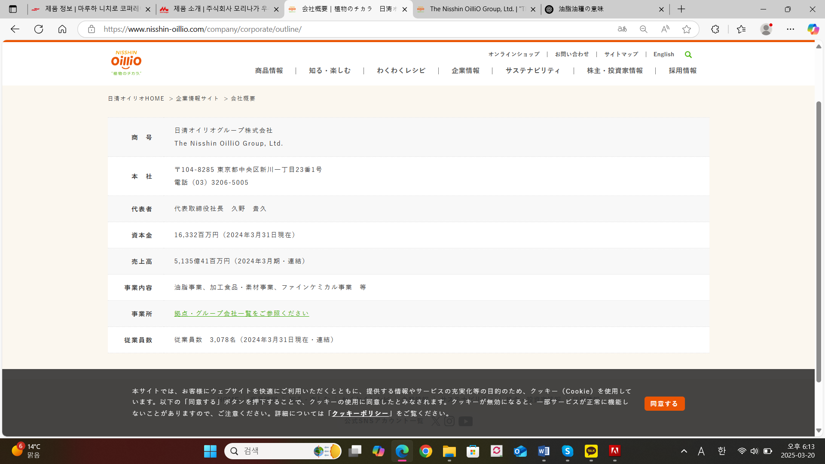
7. 채용 정보
